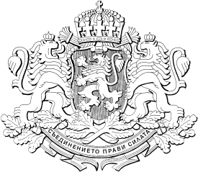

РЕПУБЛИКА БЪЛГАРИЯ
МИНИСТЕРСКИ СЪВЕТ
Проект

ПОСТАНОВЛЕНИЕ № ..............................
от ...................................... 2022 година

ЗА изменение на Постановление № 215 на Министерския съвет от 2018 г. за условията и реда за отпускане на временни безлихвени заеми от централния бюджет по бюджетите на общините за финансиране на разходи за междинни и окончателни плащания по одобрени проекти по Програмата за развитие на селските райони за периода 2014 – 2020 г. и тяхното възстановяване (обн., ДВ, бр. 84 от 2018 г.)

МИНИСТЕРСКИЯТ СЪВЕТ
ПОСТАНОВИ:

§ 1. В чл. 3 се правят следните изменения:
1. В ал. 5 думите „30 ноември ” се заменят с „15 декември”.
2. В ал. 6 думите „15 декември” се заменят с „22 декември”.

Заключителна разпоредба

§ 2. Постановлението влиза в сила от деня на обнародването му в „Държавен вестник“.

МИНИСТЪР-ПРЕДСЕДАТЕЛ:

ГЪЛЪБ ДОНЕВ

ГЛАВЕН СЕКРЕТАР НА МИНИСТЕРСКИя СЪВЕТ:

КРАСИМИР БОЖАНОВ

Главен секретар на Министерството на земеделието:
Александър Нейчев

Директор на дирекция „Правни дейности и
законодателство на Европейския съюз”, МЗм:
Десислава Петрова

